能动学院毕业设计（论文）选题步骤（学生版）

**第一步：**

学生：网上选题2015年12月19日---23日完成

网址：<http://pts.xjtu.edu.cn:8080/>



也可以从教务处主页进入：

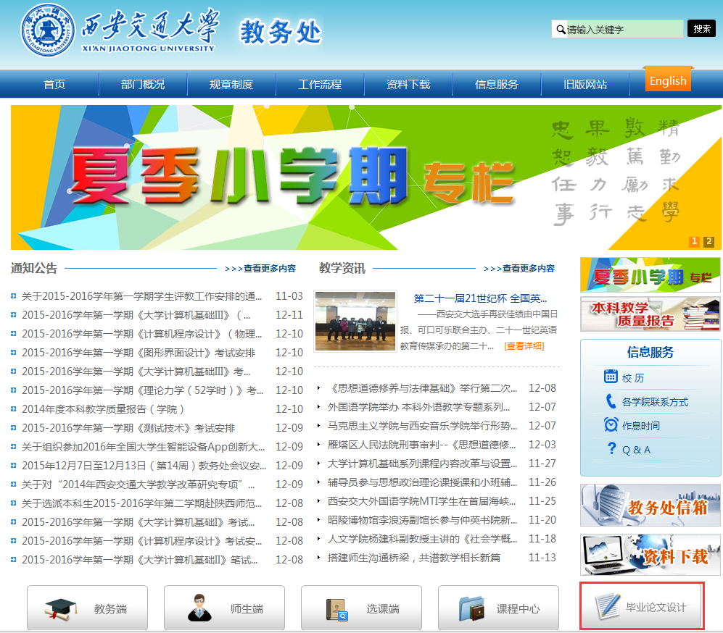

**第二步：**

学生：网上查看发布结果

2016年1月1日以后

**第三步：**

学生：查看《任务书》

2016年1月14日以后

|  |  |  |  |
| --- | --- | --- | --- |
| 2016届毕业设计选题时间安排表 | | | |
|  | 步 骤 | 起止时间 | 注意事项 |
| 1 | 教师网上申报题目 | 12月 7日---15日 | 网上可“指定学生”， 也可“盲选” |
| 2 | 专业负责人网上审核题目 | 12月16日---18日 |  |
| 3 | 学生网上选题 | 12月19日---23日 | 指定学生不用选 |
| 4 | 教师网上选择确认学生选题 | 12月24日---28日 | 指定学生不用确认 |
| 5 | 专业负责人网上审核发布双选结果 | 12月29日---31日 |  |

毕业设计(论文)系统操作流程图

**学生**

选题

指导教师审核批阅工作进展记录

提交开题报告

填写工作进展情况记录等材料

进行论文检测

指导教师审核批阅论文

提交论文草稿

**等待**指导教师确认选题、下发任务书

查看任务书

**等待**指导教师审核批阅

**等待**评阅人返回评阅意见

提交论文终稿

进入答辩环节

**等待**选题开始